**Óbudai egyetem**



Bánki Donát Gépészmérnöki Kar

**Cruise Control(Tempomat)**

Projektum

Rendszer és irányításelmélet

Mechatronika MSC levelező szak

Kihelyezett tagozat, Szabadka

Hallgatók: Szegedi Mihály(P0KPOE) Előadó: Dr. Pletl Szilveszter

Papp Dorottya(IAV5VX)

Sápi Róbert(A9D8R0)

Törőcsik Áron(U6KRFW)

Szabadka, 2018.

Tartalomjegyzék

A rendszer modelezése 3

A rendszer fizikai modellje 3

Egyenletek 3

Paraméterek 4

Állapottér modell 4

Átviteli függvény 4

Rendszer elemzése 5

Rendszer modell és paraméterek 5

Teljesítmény meghatározás 5

Nyilt hurkú lépés-válasz függvény 5

PID vezérlő 6

Simulink Modellezés 8

Vezérlőtervezés 11

# A rendszer modelezése

## A rendszer fizikai modellje

Az automatikus sebességtartó automatika kiváló példája a sok modern járműben található visszacsatolás-vezérlési rendszernek. A sebességszabályozó rendszer célja, hogy a külső hatások ellenére állandó járműsebességet tartson fenn, például szél- vagy közúti minőségváltozást. Ezt a jármű sebességének mérésével végezzük, összehasonlítva a kívánt vagy referencia sebességgel, és automatikusan szabályozzuk a fojtószelepet szabályozási algoritmus szerint.

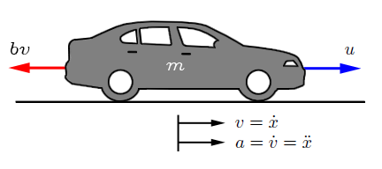

A gépjármű modellezése

Itt a jármű dinamikájának egy egyszerű modelljét vesszük figyelembe, amelyet a „free-dody diagram”-ban (FBD) mutatunk be. A m tömegű jármű melyet egy u erő hajt. Az u erő az út / gumiabroncs felületén keletkező erőt jelenti. Ehhez az egyszerűsített modellhez feltételezzük, hogy közvetlenül ellenőrizhetjük ezt az erőt, és figyelmen kívül hagyjuk a hajtómű, a gumiabroncsok stb. dinamikáját, amelyek az erő létrehozását eredményezik. A gördülési ellenállás és a légellenállás miatt a „bv” rezisztív erőről feltételezzük, hogy lineárisan változnaika jármű sebességével (v), és a jármű mozgásával ellentétes irányba hat.

## Egyenletek

Ezekkel a feltevésekkel egy elsőrendű tömegállandós rendszer maradt. Összeadva az erők az x-irányba és Newton 2. törvényének alkalmazásakor a következő egyenletrendszerre jutunk:

Mivel a jármű sebességének ellenőrzésére vagyunk kíváncsiak, a kimeneti egyenlet az alábbiak szerint kerül kiválasztásra:

## Paraméterek

Ehhez a példához tegyük fel, hogy a rendszer paraméterei:

* jármű tömege(m): 1000 kg
* Csillapítási együttható: 50 Ns/m

## Állapottér modell

Az elsőrendű rendszereknek csak egyetlen energiatárolási módjuk van, ebben az esetben az autó kinetikus energiája, ezért csak egy állapotváltozó szükséges, a sebesség. Az állapottér reprezentáció ezért:

Ezt az állapot-tér modellt MATLAB-ba tesszük a következő parancsokkal:

m = 1000;

b = 50;

A = -b/m;

B = 1/m;

C = 1;

D = 0;

cruise_ss = ss(A,B,C,D).

## Átviteli függvény

A vezérlés differenciálegyenletének Laplace transzformációját figyelembe véve, és nullázó kezdeti feltételeket feltételezve a sebességtartó automatika átviteli függvényét a következőképpen találjuk:

Az átviteli függvény modellt MATLAB-ba tesszük a következő parancsokkal:

s = tf('s');

P_cruise = 1/(m*s+b);

# Rendszer elemzése

## Rendszer modell és paraméterek

A sebességszabályozó probléma átviteli függvény modellje az alábbiakban található.

A példában használt paraméterek a következők:

* jármű tömege(m): 1000kg
* csillapítási tényező(b): 50Ns/m
* névleges szabályzóerő(u): 500N

## Teljesítmény meghatározás

A következő lépés olyan tervezési kritériumok kidolgozása, amelyeket a kompenzált rendszernek el kell érnie. Amikor a motor egy 500 Newtonos erőt ad, akkor az autó eléri a maximális sebességgét 10m/s. Az autónak képesnek kell lennie arra, hogy 5 másodpercen belül elérje ezt a sebességet. Maximális megengedett túllövés 10%, az egyensúlyi hiba pedig 2% -os legyen.

## Nyilt hurkú lépés-válasz függvény

A rendszer nyílt hurkú válaszát, visszacsatolás nélküli vezérlés nélkül, az 500 Newton egy lépcsős bemeneti erejét a MATLAB-ban szimulálják az alábbiak szerint:

m = 1000;

b = 50;

u = 500;

s = tf('s');

P_cruise = 1/(m*s+b);

step(u*P_cruise):

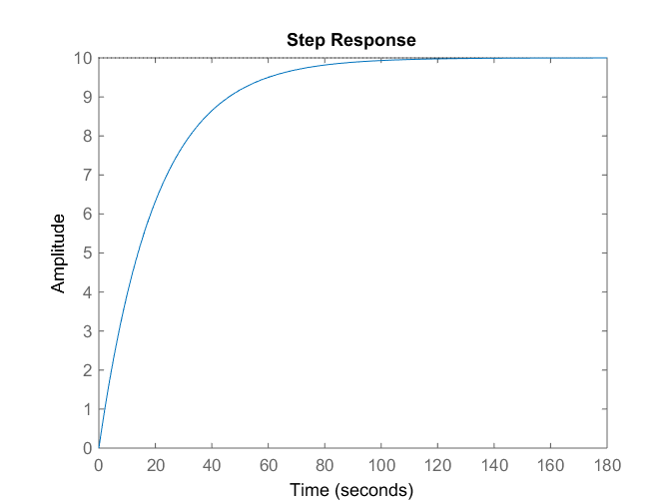

Látjuk, hogy a nyílt hurkú rendszer nem mutat túllövést vagy oszcillációkat (az elsőrendű rendszerek jellemzői), és elérheti a kívánt 10 m / s állandó sebességet; azonban az gyorsulási idő túlságosan lassú, 60 s. Ezért olyan visszacsatolásvezérlőt kell kialakítanunk, amely jelentősen felgyorsítja a választ, anélkül, hogy negatív hatással lenne a többi dinamikus teljesítménymutatóra.

# PID vezérlő

Ebben a konkrét példában nem volt szükség származékos vezérlő megvalósítására a szükséges kimenet eléréséhez. A PID szabályozóval () rendelkező sebességszabályozó rendszer zárt hurkú átviteli funkciója a következő:

Legyen egyenlő 1, egyenlő 1 és egyenlő 1, és írja be az alábbi parancsokat egy új m-fájlba.

Kp = 1;

Ki = 1;

Kd = 1;

C = pid(Kp,Ki,Kd);

T = feedback(C*P_cruise,1);

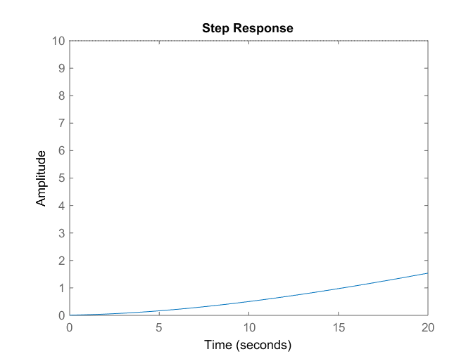

A Kp, Ki és Kd értékek beállítása a után a következő eremdényt kaptuk:

Kp = 800;

Ki = 40;

Kd = 1;

C = pid(Kp,Ki,Kd);

T = feedback(C*P_cruise,1);

step(r*T,t)

axis([0 20 0 10])

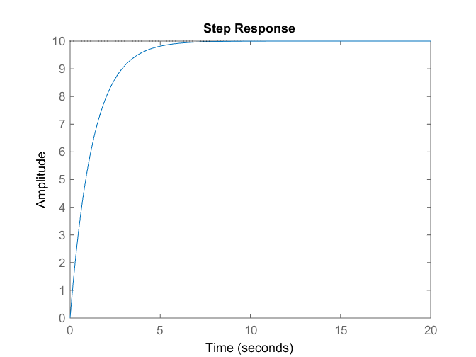

# Simulink Modellezés

A sebességszabályzó modellje viszonylag egyszerű. Ha feltételezzük, hogy a gördülési ellenállás és a légellenállás arányos az autó sebességével, akkor a probléma az alábbiakban bemutatott egyszerű tömeg- és szeleprendszerre korlátozódik. Ezt a rendszert a tömegre ható erők összegzésével és a gyorsulás integrálásával a sebesség növelésével modellezzük. A Simulink alkalmazást megnyitva először a gyorsulás integrálódását fogjuk modellezni.

Untitled

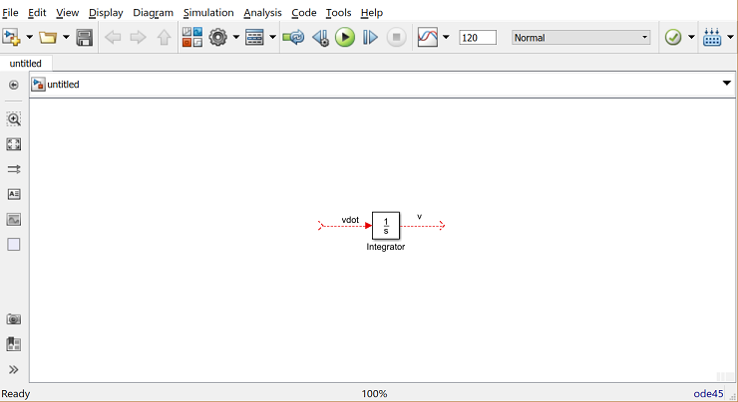

Mivel a gyorsulás (dv / dt) megegyezik a tömeggel osztott erők összegével, a bejövő jelet a tömeggel osztjuk el.

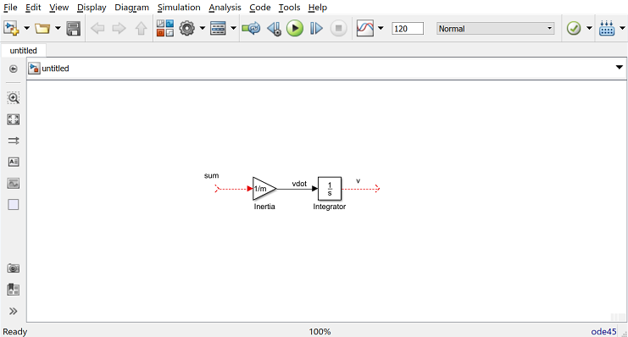

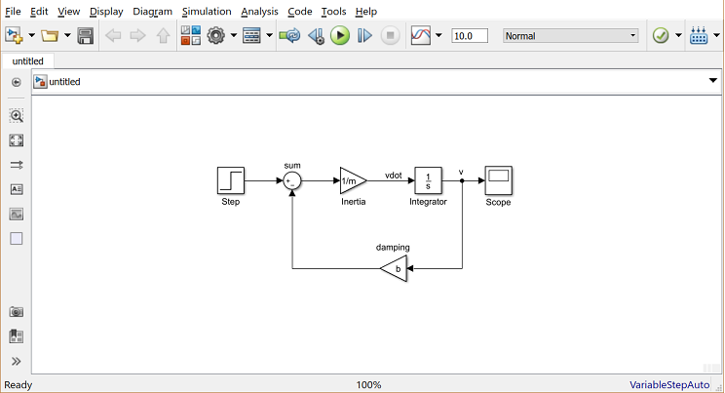

Hogy a szimuláció megfelelő megfelelő grafikon-t mutasson, a következő paramétereket kell beállítani:

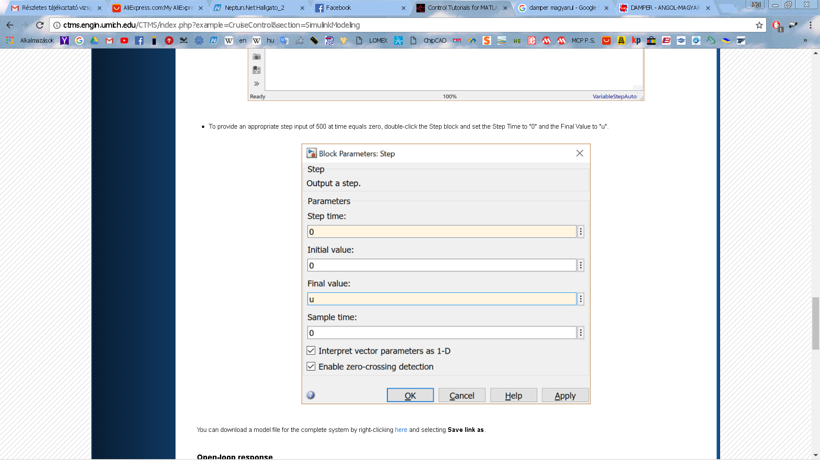

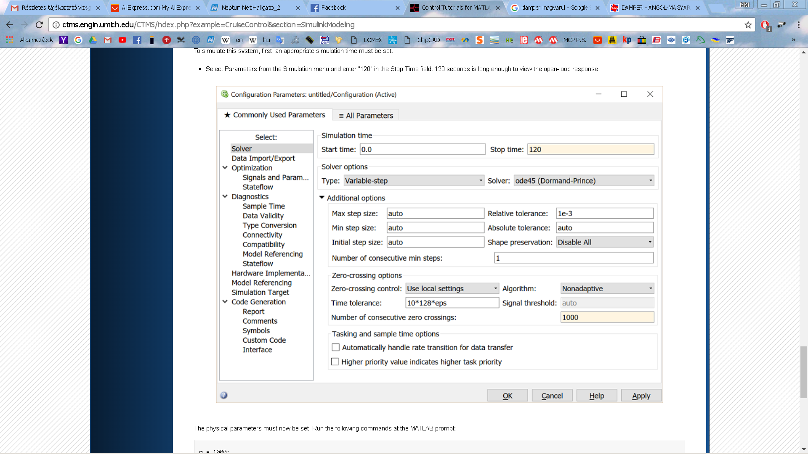

Ezután be kell állítani a fizikai paramétereket a MATLAB parancssorában:

m = 1000;

b = 50;

u = 500;

Az eredmény az alábbi kimeneten látható:

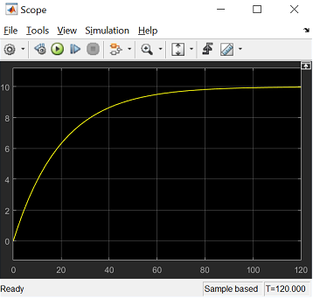

## Vezérlőtervezés

A rendszer lineáris modellje (az állami térben vagy az átviteli függvényformában) egy Simulink modellből a MATLAB-ban nyitható. Ez az In1 és az Out1 blokkok használatával és a MATLAB függvény linmod használatával történik.

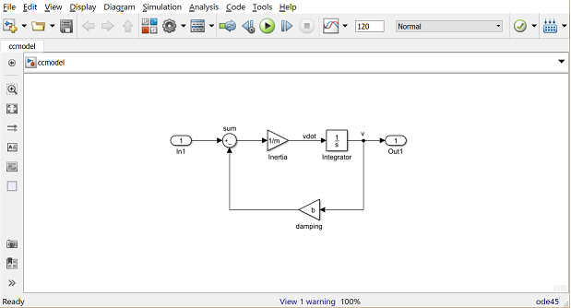

m = 1000;

b = 50;

u = 500;

[A,B,C,D] = linmod('ccmodel')

cruise_ss = ss(A,B,C,D);

A = -0.0500

B = 1.0000e-03

C = 1

D = 0

A modellkivonás igazolásához a kibővített átviteli függvény nyílt hurkú lépéses válaszát generáljuk a MATLAB-ban. A számlálót 500-mal meg kell szorozni, hogy szimuláljuk az 500 N lépések bemenetet. Adjuk meg a következő parancsot a MATLAB-ban.

step(u*cruise_ss)

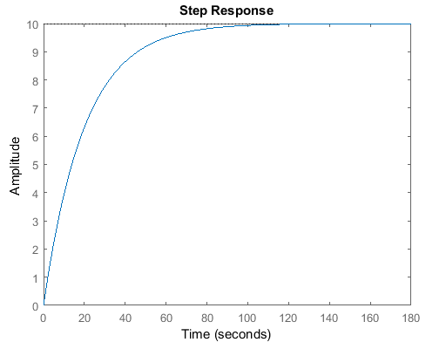

Mint láthatjuk a célsebesség eléréséhez majdnem egy percre van szükség . A szabályzót a következő PI szabályzó modelljével szerkesztjük meg:

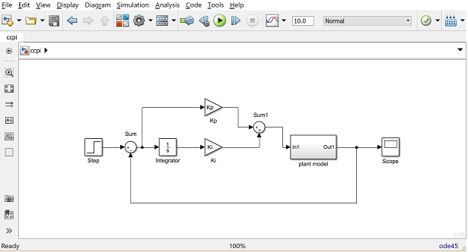

A tervezési követelmények 5 másodpercesnél kisebb emelkedési időt tartalmaztak, ezért 10 másodpercig szimuláljuk a kimenetet. Most be kell állítani a fizikai paramétereket. Futtassuk a következő parancsokat a MATLAB parancssorában.

m = 1000;

b = 50;

r = 10;

Kp = 800;

Ki = 40;

